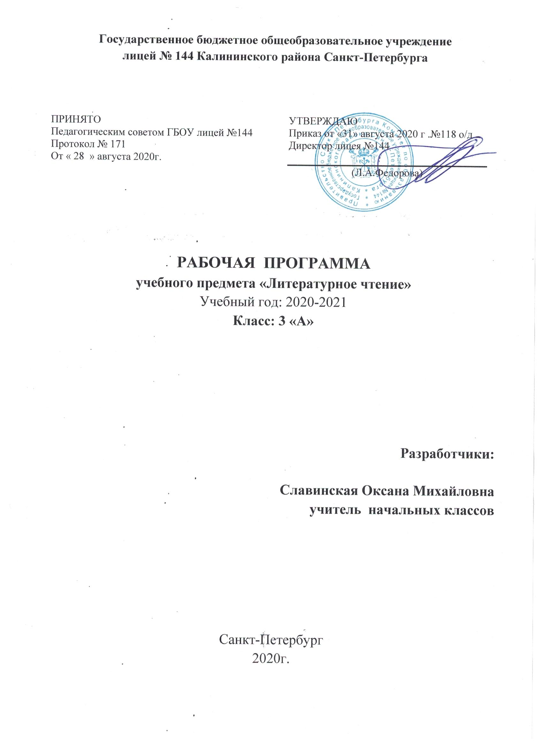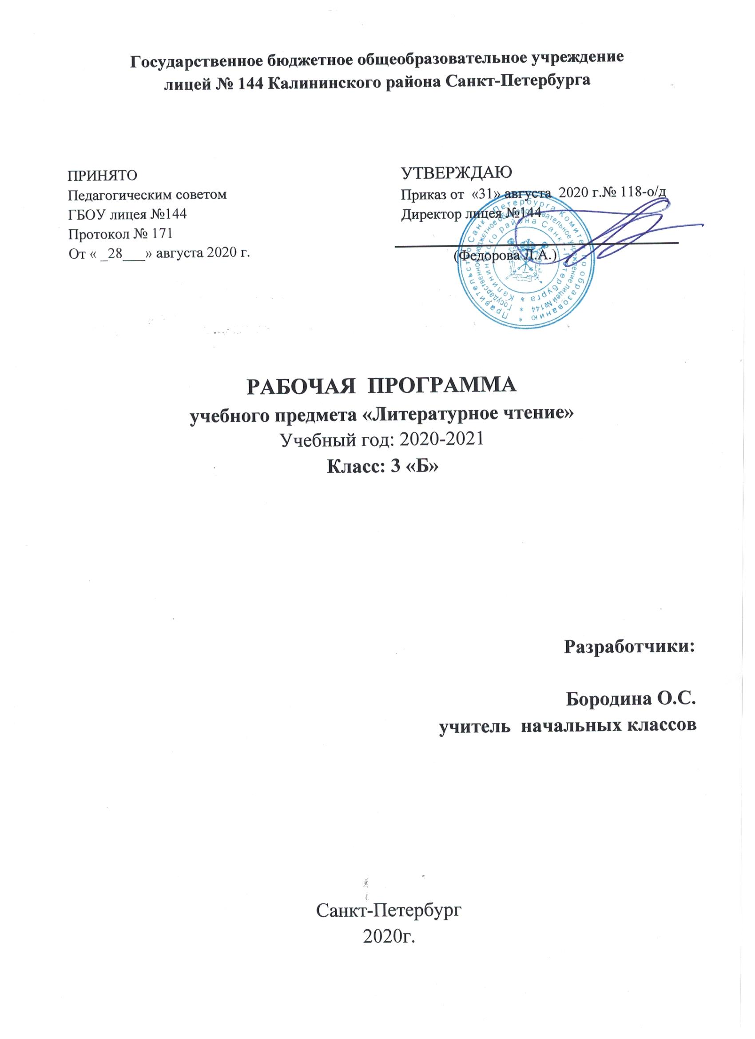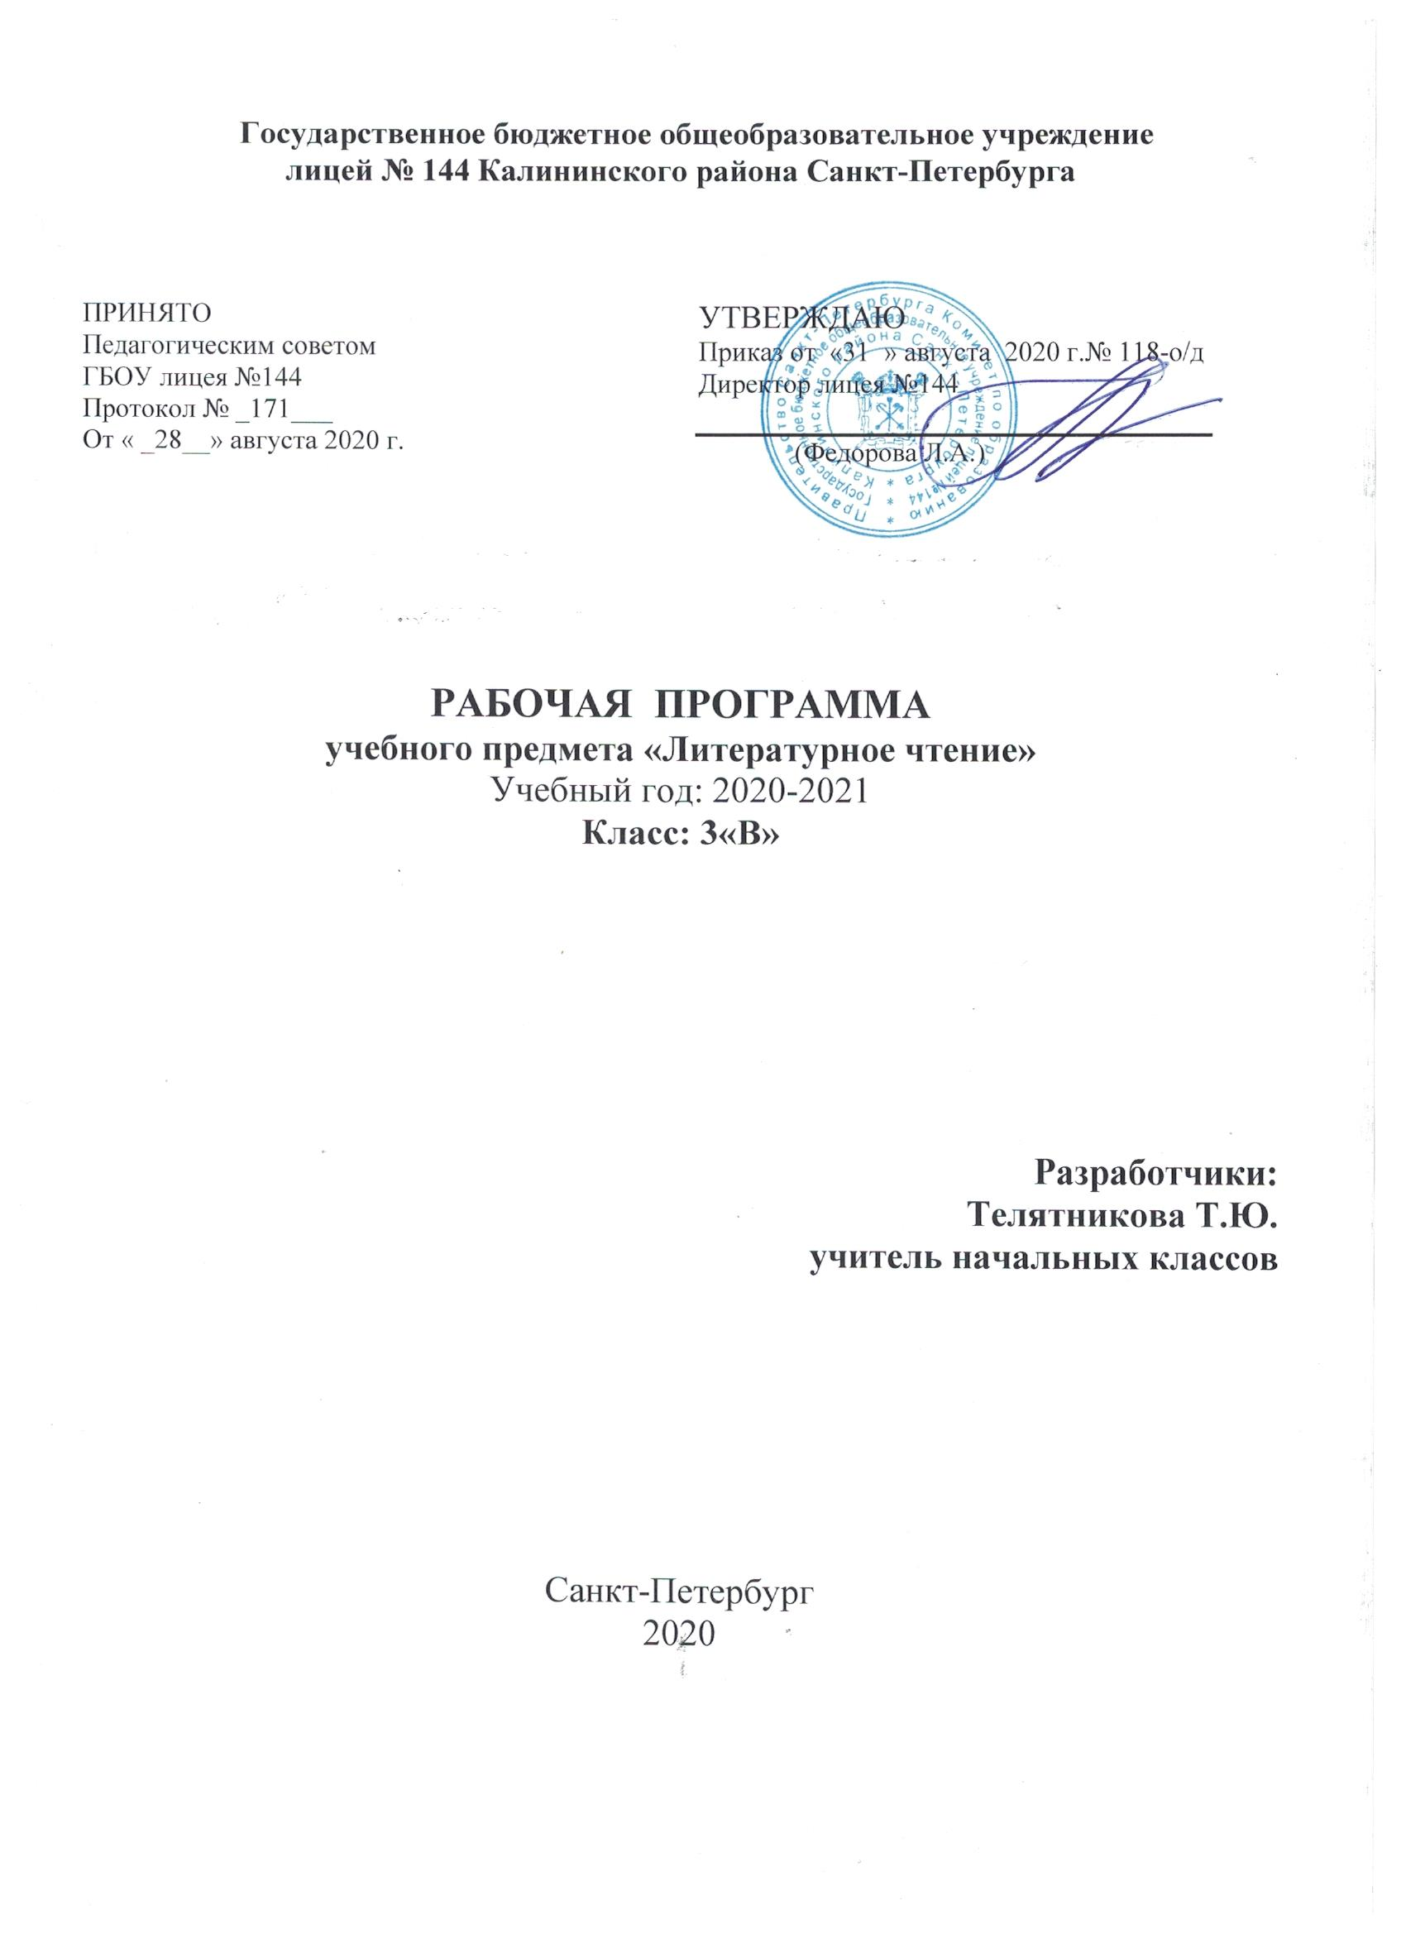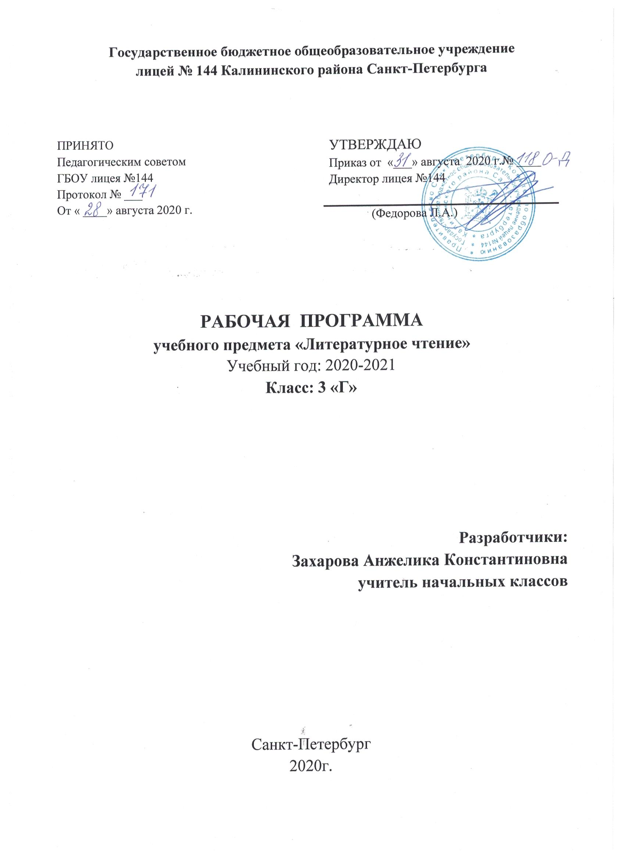
Пояснительная записка
Рабочая программа по литературному чтению разработана на основе федерального государственного образовательного стандарта начального общего образования, Примерной программы начального общего образования, Концепции духовно-нравственного развития и воспитания личности гражданина России, планируемых результатов начального общего образования, примерной программы по литературному чтению и авторской программы Климанова Л. Ф., Бойкина М.В. «Литературное чтение» Сборника рабочих программ «Школа России» М.: «Просвещение», 2015г. К учебникам Климанова Л.Ф., Горецкий В.Г., Голованова М.В. Литературное чтение 3 класс в 2 частях, М: «Просвещение» 2015 г.
Литературное чтение — один из основных предметов в обучении младших школьников. Он формирует общеучебный навык чтения и умение работать с текстом, пробуждает интерес к чтению художественной литературы и способствует общему развитию ребёнка, его духовно-нравственному и эстетическому воспитанию.
Успешность изучения курса литературного чтения обеспечивает результативность по другим предметам начальной школы.
Курс литературного чтения направлен на достижение следующих целей:
- овладение осознанным, правильным, беглым и выразительным чтением как базовым навыком в системе образования младших школьников; совершенствование всех видов речевой деятельности, обеспечивающих умение работать с разными видами текстов; развитие интереса к чтению и книге; формирование читательского кругозора и приобретение опыта в выборе книг и самостоятельной читательской деятельности;
- развитие художественно-творческих и познавательных способностей, эмоциональной отзывчивости при чтении художественных произведений; формирование эстетического отношения к слову и умения понимать художественное произведение;
- обогащение нравственного опыта младших школьников средствами художественной литературы; формирование нравственных представлений о добре, дружбе, правде и ответственности; воспитание интереса и уважения к отечественной культуре и культуре народов многонациональной России и других стран.
Литературное чтение как учебный предмет в начальной школе имеет большое значение в решении задач не только обучения, но и воспитания.
Знакомство учащихся с доступными их возрасту художественными произведениями, духовно-нравственное и эстетическое содержание которых активно влияет на чувства, сознание и волю читателя, способствует формированию личных качеств, соответствующих национальным и общечеловеческим ценностям. Ориентация учащихся на моральные нормы развивает у них умение соотносить свои поступки с этическими принципами поведения культурного человека, формирует навыки доброжелательного сотрудничества.
Важнейшим аспектом литературного чтения является формирование навыка чтения и других видов речевой деятельности учащихся. Они овладевают осознанным и выразительным чтением, чтением текстов про себя, учатся ориентироваться в книге, использовать её для расширения своих знаний об окружающем мире.
В процессе освоения курса у младших школьников повышается уровень коммуникативной культуры: формируются умения составлять диалоги, высказывать собственное мнение, строить монолог в соответствии с речевой задачей, работать с различными видами текстов, самостоятельно пользоваться справочным аппаратом учебника, находить информацию в словарях, справочниках и энциклопедиях.
На уроках литературного чтения формируется читательская компетентность, помогающая младшему школьнику осознать себя грамотным читателем, способным к использованию читательской деятельности для своего самообразования. Грамотный читатель обладает потребностью в постоянном чтении книг, владеет техникой чтения и приёмами работы с текстом, пониманием прочитанного и прослушанного произведения, знанием книг, умением их самостоятельно выбрать и оценить.
Курс литературного чтения пробуждает интерес учащихся к чтению художественных произведений. Внимание начинающего читателя обращается на словесно-образную природу художественного произведения, на отношение автора к героям и окружающему миру, на нравственные проблемы, волнующие писателя. Младшие школьники учатся чувствовать красоту поэтического слова, ценить образность словесного искусства.
Изучение предмета «Литературное чтение» решает множество важнейших задач начального обучения и готовит младшего школьника к успешному обучению в средней школе.

Общая характеристика курса
«Литературное чтение» как систематический курс начинается с 1 класса сразу после обучения грамоте.
Раздел «Круг детского чтения» включает произведения устного творчества народов России и зарубежных стран, произведения классиков отечественной и зарубежной литературы и современных писателей России и других стран (художественные и научно-познавательные). Программа включает все основные литературные жанры: сказки, стихи, рассказы, басни, драматические произведения.
Учащиеся работают с книгами, учатся выбирать их по своим интересам. Новые книги пополняют знания об окружающем мире, жизни сверстников, об их отношении друг к другу, труду, к Родине. В процессе обучения обогащается социально-нравственный и эстетический опыт ребёнка, формируя у школьников читательскую самостоятельность.
Программа предусматривает знакомство с книгой как источником различного вида информации и формирование библиографических умений.
Раздел «Виды речевой и читательской деятельности» включает все виды речевой и читательской деятельности (умение читать, слушать, говорить и писать) и работу с разными видами текстов. Раздел направлен на формирование речевой культуры учащихся, на совершенствование коммуникативных навыков, главным из которых является навык чтения.
Навык чтения. На протяжения четырёх лет обучения меняются приёмы овладения навыком чтения: сначала идёт освоение целостных (синтетических) приёмов чтения в пределах слова и словосочетания (чтения целыми словами); далее формируются приёмы интонационного объединения слов в предложения. Увеличивается скорость чтения (беглое чтение), постепенно вводится чтение про себя с воспроизведением содержания прочитанного. Учащиеся постепенно овладевают рациональными приёмами чтения и понимания прочитанного, орфоэпическими и интонационными нормами чтения, слов и предложений, осваивают разные виды чтения текста (выборочное, ознакомительное, изучающее) и используют их в соответствии с конкретной речевой задачей.
Параллельно с формированием навыка беглого, осознанного чтения ведётся целенаправленная работа по развитию умения постигать смысл прочитанного, обобщать и выделять главное. Учащиеся овладевают приёмами выразительного чтения.
Совершенствование устной речи (умения слушать и говорить) проводится параллельно с обучением чтению. Совершенствуются умения воспринимать на слух высказывание или чтение собеседника, понимать цели речевого высказывания, задавать вопросы по услышанному или прочитанному произведению, высказывать свою точку зрения. Усваиваются продуктивные формы диалога, формулы речевого этикета в условиях учебного и внеучебного общения. Знакомство с особенностями национального этикета и общения людей проводится на основе литературных (фольклорных и классических) произведений. Совершенствуется монологическая речь учащихся (с опорой на авторский текст, на предложенную тему или проблему для обсуждения), целенаправленно пополняется активный словарный запас. Учащиеся осваивают сжатый, выборочный и полный пересказ прочитанного или услышанного произведения.
Особое место в программе отводится работе с текстом художественного произведения. На уроках литературного чтения совершенствуется представление о текстах (описание, рассуждение, повествование); учащиеся сравнивают художественные, деловые (учебные) и научно-познавательные тексты, учатся соотносить заглавие с содержанием текста (его темой, главной мыслью), овладевают такими речевыми умениями, как деление текста на части, озаглавливание, составление плана, различение главной и дополнительной информации текста.
Программой предусмотрена литературоведческая пропедевтика. Учащиеся получают первоначальные представления о главной теме, идее (основной мысли) читаемого литературного произведения, об основных жанрах литературных произведений (рассказ, стихотворение, сказка), особенностях малых фольклорных жанров (загадка, пословица, считалка, прибаутка). Дети учатся использовать изобразительные и выразительные средства словесного искусства («живописание словом», сравнение, олицетворение, эпитет, метафора, ритмичность и музыкальность стихотворной речи).
При анализе художественного текста на первый план выдвигается художественный образ (без термина). Сравнивая художественный и научно-познавательный тексты, учащиеся осознают, что перед ними не просто познавательные интересные тексты, а именно произведения словесного искусства. Слово становится объектом внимания читателя и осмысливается как средство создания словесно-художественного образа, через который автор выражает свои мысли и чувства.
Анализ образных средств языка в начальной школе проводится в объёме, который позволяет детям почувствовать целостность художественного образа, адекватно воспринять героя произведения и сопереживать ему.
Дети осваивают разные виды пересказов художественного текста: подробный (с использованием образных слов и выражений), выборочный и краткий (передача основных мыслей).
На основе чтения и анализа прочитанного текста учащиеся осмысливают поступки, характер и речь героя, составляют его характеристику, обсуждают мотивы поведения героя, соотнося их с нормами морали, осознают духовно-нравственный смысл прочитанного произведения.
Раздел «Опыт творческой деятельности» раскрывает приёмы и способы деятельности, которые помогут учащимся адекватно воспринимать художественное произведение и проявлять собственные творческие способности. При работе с художественным текстом (со словом) используется жизненный, конкретно-чувственный опыт ребёнка и активизируются образные представления, возникающие у него в процессе чтения, развивается умение воссоздавать словесные образы в соответствии с авторским текстом. Такой подход обеспечивает полноценное восприятие литературного произведения, формирование нравственно-эстетического отношения к действительности. Учащиеся выбирают произведения (отрывки из них) для чтения по ролям, словесного рисования, инсценирования и декламации, выступают в роли актёров, режиссёров и художников. Они пишут изложения и сочинения, сочиняют стихи и сказки, у них развивается интерес к литературному творчеству писателей, создателей произведений словесного искусства.

Место предмета в учебном плане
На изучение литературного чтения отводится 448 ч, из них в 1 классе - 92 учебных часа (в период обучения грамоте), 40 учебных часов (литературное чтение) в год, 4 часа в неделю, во 2 – 4 классах по 136 учебных часов в год (4 часа в неделю, 34 учебные недели)

Результаты изучения учебного предмета
Реализация программы обеспечивает достижение выпускниками начальной школы следующих личностных, метапредметных и предметных результатов.
Личностные результаты:
1) формирование чувства гордости за свою Родину, её историю, российский народ, становление гуманистических и демократических ценностных ориентации многонационального российского общества;
2) формирование средствами литературных произведений целостного взгляда на мир в единстве и разнообразии природы, народов, культур и религий;
3) воспитание художественно-эстетического вкуса, эстетических потребностей, ценностей и чувств на основе опыта слушания и заучивания наизусть произведений художественной литературы;
4) развитие этических чувств, доброжелательности и эмоционально-нравственной отзывчивости, понимания и сопереживания чувствам других людей;
5) формирование уважительного отношения к иному мнению, истории и культуре других народов, выработка умения терпимо относиться к людям иной национальной принадлежности;
6) овладение начальными навыками адаптации к школе, к школьному коллективу;
7) принятие и освоение социальной роли обучающегося, развитие мотивов учебной деятельности и формирование личностного смысла учения;
8) развитие самостоятельности и личной ответственности за свои поступки на основе представлений о нравственных нормах общения;
9) развитие навыков сотрудничества со взрослыми и сверстниками в разных социальных ситуациях, умения избегать конфликтов и находить выходы из спорных ситуаций, умения сравнивать поступки героев литературных произведений со своими собственными поступками, осмысливать поступки героев;
10) наличие мотивации к творческому труду и бережному отношению к материальным и духовным ценностям, формирование установки на безопасный, здоровый образ жизни.

Метапредметные результаты:
1) овладение способностью принимать и сохранять цели и задачи учебной деятельности, поиска средств её осуществления;
2) освоение способами решения проблем творческого и поискового характера;
3) формирование умения планировать, контролировать и оценивать учебные действия в соответствии с поставленной задачей и условиями её реализации, определять наиболее эффективные способы достижения результата;
4) формирование умения понимать причины успеха/неуспеха учебной деятельности и способности конструктивно действовать даже в ситуациях неуспеха;
5) использование знаково-символических средств представления информации о книгах;
6) активное использование речевых средств для решения коммуникативных и познавательных задач;
7) использование различных способов поиска учебной информации в справочниках, словарях, энциклопедиях и интерпретации информации в соответствии с коммуникативными и познавательными задачами;
8) овладение навыками смыслового чтения текстов в соответствии с целями и задачами, осознанного построения речевого высказывания в соответствии с задачами коммуникации и составления текстов в устной и письменной формах;
9) овладение логическими действиями сравнения, анализа, синтеза, обобщения, классификации по родовидовым признакам, установления причинно-следственных связей, построения рассуждений;
10) готовность слушать собеседника и вести диалог, признавать различные точки зрения и право каждого иметь и излагать своё мнение и аргументировать свою точку зрения и оценку событий;
11) умение договариваться о распределении ролей в совместной деятельности, осуществлять взаимный контроль в совместной деятельности, общей цели и путей её достижения, осмысливать собственное поведение и поведение окружающих;
12) готовность конструктивно разрешать конфликты посредством учёта интересов сторон и сотрудничества.

Предметные результаты:
1) понимание литературы как явления национальной и мировой культуры, средства сохранения и передачи нравственных ценностей и традиций;
2) осознание значимости чтения для личного развития; формирование представлений о Родине и её людях, окружающем мире, культуре, первоначальных этических представлений, понятий о добре и зле, дружбе, честности; формирование потребности в систематическом чтении;
3) достижение необходимого для продолжения образования уровня читательской компетентности, общего речевого развития, т. е. овладение чтением вслух и про себя, элементарными приёмами анализа художественных, научно-познавательных и учебных текстов с использованием элементарных литературоведческих понятий;
4) использование разных видов чтения (изучающее (смысловое), выборочное, поисковое); умение осознанно воспринимать и оценивать содержание и специфику различных текстов, участвовать в их обсуждении, давать и обосновывать нравственную оценку поступков героев;
5) умение самостоятельно выбирать интересующую литературу, пользоваться справочными источниками для понимания и получения дополнительной информации, составляя самостоятельно краткую аннотацию;
6) умение использовать простейшие виды анализа различных текстов: устанавливать причинно-следственные связи и определять главную мысль произведения, делить текст на части, озаглавливать их, составлять простой план, находить средства выразительности, пересказывать произведение;
7) умение работать с разными видами текстов, находить характерные особенности научно-познавательных, учебных и художественных произведений. На практическом уровне овладеть некоторыми видами письменной речи (повествование – создание текста по аналогии, рассуждение – письменный ответ на вопрос, описание – характеристика героев). Умение написать отзыв на прочитанное произведение;
8) развитие художественно-творческих способностей, умение создавать собственный текст на основе художественного произведения, репродукции картин художников, по иллюстрациям, на основе личного опыта.

Содержание курса
Виды речевой деятельности.
Слушание (аудирование)
Восприятие на слух и понимание художественных произведений разных жанров, передача их содержания по вопросам (в пределах изучаемого материала). Осознание целей и ситуации устного общения в процессе обсуждения литературных произведений и книг.
Чтение
Постепенный переход от слогового к плавному осмысленному чтению целыми словами вслух, постепенное увеличение скорости чтения. Установка на нормальный для читающего темп беглости, позволяющий ему осознать текст. Соблюдение орфоэпических интонационных норм чтения. Чтение предложений с интонационным выделением знаков препинания. Понимание смысловых особенностей разных по виду и типу текстов, передача их с помощью интонирования.
Чтение про себя
Осознание смысла произведения при чтении про себя (доступных по объему и жанру произведений. Определение вида чтения (изучающее, ознакомительное, просмотровое, выборочное). Умение находить в тексте необходимую информацию.
Смысловое чтение – это такое качество чтения, при котором достигается понимание информационной, смысловой и идейной сторон произведения. Цель смыслового чтения - максимально точно и полно понять содержание текста, уловить все детали и практически осмыслить извлеченную информацию. Когда ребенок действительно вдумчиво читает, то у него обязательно работает воображение, он может активно взаимодействовать со своими внутренними образами. Человек сам устанавливает соотношение между собой, текстом и окружающим миром. Когда ребенок владеет смысловым чтением, то у него развивается устная речь и, как следующая важная ступень развития, речь письменная.
Говорение
Участие в диалоге при обсуждении произведения. Выражение личного отношения к прослушанному (прочитанному), аргументация своей позиции с привлечением текста произведения. Умение составить вопрос, отвечать на вопросы по содержанию прочитанного. Пересказ текста: умение последовательно воспроизводить содержание рассказа или сказки; умение коротко пересказать текст в форме аннотирования с указанием темы, основного события и обобщенных сведений о герое (героях); умение пересказать эпизод или часть произведения свободно или в заданной учителем форме (кратко, полно и т.п.).
Построение небольшого монологического высказывания: рассказ о своих впечатлениях о произведении (героях, событиях); устное сочинение повествовательного характера с элементами рассуждения, описания. Декламация произведений. Чтение наизусть: умение заучивать стихотворения с помощью иллюстраций и опорных слов, выразительно читать по книге или наизусть стихи и басни перед аудиторией (с предварительной самостоятельной подготовкой).
Умение участвовать в литературных играх (викторины, инсценирования, декламация и др.). Умение составлять простейшие задания для викторин (литературные загадки-задачи) по прочитанным книгам.
Письмо
Создание небольших письменных ответов на поставленный вопрос по прочитанному (прослушанному) произведению (в том числе с использованием компьютера). Нормы письменной речи: соответствия содержания заголовку (отражение темы, места действия, характера героев), использование в письменной речи выразительных средств языка (синонимов, антонимов, сравнения), в мини-сочинениях (повествование, описание, рассуждение), рассказ на заданную тему, отзыв.

В рамках изучения тем разделов предмета «Литературное чтение»:
- Устное народное творчество,
- Поэтическая тетрадь,
- Великие русские писатели (начало изучения),
предусмотрено особое внимание на учебную деятельность связанную с правильностью, выразительностью, осмысленностью чтения, с совершенствованием технической стороны чтения (примерно 1 раз в две недели). По УМК «Школа России» согласно предусмотренной рубрике «Речевая разминка»
№ п/п | Темы раздела | Основные вопросы содержания и виды деятельности, направленные на повторение изученного во 2 классе
1 | Устное народное творчество. | Знать особенности русских народных сказок, определять их структуру, характеризовать героев.
2 | Поэтическая тетрадь | Называть особенности лирических произведений, определять в них средства художественной выразительности (олицетворение, сравнение), готовить к выразительному чтению, выразительно читать.
3. | Великие русские писатели (начало изучения). | Называть особенности произведений А.С. Пушкина, выразительно читать, находить средства художественной выразительности. Называть особенности жанра басни, характеризовать героев, готовить к чтению по ролям.

Круг чтения и опыт читательской деятельности
Круг чтения. Произведения устного народного творчества разных народов России
Произведения выдающихся представителей русской литературы (В.А.Жуковский, И.А.Крылов, А.С.Пушкин, М.Ю.Лермонтов, Ф.И. Тютчев, А.А.Фет, Н.А.Некрасов, Л.Н.Толстой, А.П.Чехов, С.А.Есенин, В.В.Маяковский); классиков советской детской литературы; произведения современной отечественной (с учетом многонационального характера России) и зарубежной литературы, доступные для восприятия младшими школьниками. Научно-популярная, справочно-энциклопедическая литература. Детские периодические издания. Жанровое разнообразие предлагаемых к изучению произведений: малые фольклорные жанры, народная сказка; литературная сказка; рассказ; повесть; стихотворение; басня.
Основные темы детского чтения: произведения о Родине, о природе, о труде, о детях, о взаимоотношениях людей, добре и зле; о приключениях и др.
Первоначальное литературное образование. Понимание содержания литературного произведения. Тема - (соотнесение произведения с темой детского чтения), главная мысль (идея). Умение выделить события (событие) или систему событий, составляющих основу художественного произведения, как первоначальная ступень в освоении сюжета, композиции произведения. Герои произведения,восприятие и понимание их эмоционально-нравственных переживаний. Характер героя, его поступки и их мотивы. Выделение языковых средств художественной выразительности (без использования терминологии): умение практически различать эмоционально-оценочные (образные) средства художественной речи.
Различение жанров произведений: малые фольклорные и литературные формы (сказка, басня, стихотворение, рассказ, повесть, статья) на основе сравнения персонажей, структуры произведений, языка.
Связь произведений литературы с другими видами искусств: оценка иллюстраций к произведениям, сопоставление произведений художественной литературы и произведений живописи, музыки.
Формирование умений читательской деятельности. Умение различать типы книг (изданий): книгу-произведение, книгу-сборник, собрание сочинений, периодическую печать, справочные издания (справочники, энциклопедии). Различать виды информации (научная, художественная), опираясь на внешние показатели книги, ее справочно-иллюстративный материал. Пользоваться выходными данными (автор, заглавие, подзаголовок), оглавлением, аннотацией, предисловием, послесловием, иллюстрациями для выбора и чтения книг.
Литературный материал представлен по этапам обучения следующим образом: 1-2 год обучения – фольклор (малые фольклорные формы, сказки); отечественная литература (сказки, стихотворения, рассказы); 3-4 год обучения – фольклор, литературная сказка; отечественная и зарубежная художественная и научно-познавательная литература XIX-XX веков (рассказы, стихотворения, повести); приключенческая, историческая, справочная книга, энциклопедии.
Пользоваться справочными источниками при чтении с целью уточнения значения слов, получения сведений о событиях, фактах, людях. Осуществлять выбор книг на основе рекомендованного списка, картотеки, открытого доступа к детским книгам в библиотеке

Требования к уровню подготовки учащихся
К концу изучения в третьем классе курса «Литературное чтение» будет сформирована готовность обучающихся к дальнейшему образованию, достигнут необходимый уровень их читательской компетентности, литературного и речевого развития.
Третьеклассники научатся:
- осознавать значимость чтения для своего развития, для успешного обучения другим предметам и в дальнейшей жизни;
- бегло, выразительно читать текст;
- выработать умение ускоренно читать произведение за счёт отработки приёмов целостного и точного восприятия слова, быстроты понимания прочитанного (скорость чтения не менее 80-90 слов в минуту);
- улавливать главную мысль произведения, логику повествования, смысловые и интонационные связи в тексте;
- описывать устно содержание репродукций картин известных художников и сопоставлять их с прочитанными художественными текстами;
- самостоятельно делить тексты на законченные по смыслу части и выделять в них главное, определять с помощью учителя тему и смысл произведения в целом;
- составлять план прочитанного и краткий пересказ его содержания;
- устно рисовать картины к прочитанным произведениям;
- ориентироваться в учебной книге: самостоятельное нахождение произведения по его названию в содержании, отыскивание в учебной книге произведений, близких по тематике;
- научиться ориентироваться в мире книг по предложенному учителем списку;
- оценивать выполнение любой проделанной работы, учебного задания.
Третьеклассники получат возможность научиться:
- осознавать основные духовно-нравственные ценности человечества;
- воспринимать окружающий мир в его единстве и многообразии;
- применять в учебной и в реальной жизни доступные для освоения в данном возрасте личностные и регулятивные универсальные учебные действия;
- испытывать чувство гордости за свою Родину, народ и историю;
- уважать культуру народов многонациональной России и других стран;
- бережно и ответственно относиться к окружающей природе;
- развивать способность к эмоционально-нравственной отзывчивости (на основе сопереживания литературным героям);
- определять сходство и различие произведений разных жанров;
- использовать полученную при чтении научно-популярного и учебного текста информацию в практической деятельности;
- высказывать и пояснять свою точку зрения;
- применять правила сотрудничества;
- выделять в тексте опорные (ключевые) слова;
-делать устную презентацию книги (произведения);
- пользоваться тематическим (систематическим) каталогом;
- расширять свой читательский кругозор и приобретать дальнейший опыт самостоятельной читательской деятельности.

Планируемые результаты освоения предмета
Программа обеспечивает достижение необходимых личностных, метапредметных предметных результатов освоения курса, заложенных в ФГОС НОО.У третьеклассника продолжится формирование личностных результатов обучения:
- воспитание российской гражданской идентичности: патриотизма, уважения к Отечеству, прошлому и настоящему многонационального народа России;
- формирование средствами литературных произведений целостного взгляда на мир в единстве и разнообразии природы, народов, культур и религий;
- воспитание художественно-эстетического вкуса, эстетических потребностей, ценностей и чувств на основе опыта слушания и заучивания наизусть произведений художествен ной литературы;
- развитие эстетических чувств, доброжелательности и эмоционально-нравственное отзывчивости, понимания и сопереживания чувствам других людей;
- овладение начальными навыками адаптации к школе, к школьному коллективу;
- осознание значимости чтения для своего дальнейшего развития;
- восприятие литературного произведения как особого вида искусства;
- формирование осознанного, уважительного и доброжелательного отношения к другому человеку, его мнению, мировоззрению, культуре, языку, вере, гражданской позиции к истории, культуре, религии, традициям, языкам, ценностям народов России и народов мира; готовности и способности вести диалог с другими людьми и достигать в нём взаимопонимания.
У третьеклассника продолжится формирование метапредметных результатов обучения:
- овладение способностью принимать и сохранять цели и задачи учебной деятельности, поиска средств её осуществления;
- овладение способами решения проблем творческого и поискового характера;
- формирование умения планировать, контролировать и оценивать учебные действия в соответствии с поставленной задачей и условиями её реализации, определять наиболее эффективные способы достижения результата;
- овладение навыками смыслового чтения текстов в соответствии с целями и задачами, осознанного построения речевого высказывания в соответствии с задачами коммуникации и составления текстов в устной и письменной формах;
- овладение логическими действиями сравнения, анализа, синтеза, обобщения, классификации по родовидовым признакам, установления причинно-следственных связей, построения рассуждений;
готовность слушать собеседника и вести диалог, признавать различные точки зрения и право каждого иметь и излагать своё мнение и аргументировать свою точку зрения и оценку событий.
У третьеклассника продолжится формирование предметных результатов обучения:
- овладение техникой чтения, приёмами понимания прочитанного и прослушанного произведения;
- осознание значимости чтения для личного развития; формирование представлений э Родине и её людях, окружающем мире, культуре, первоначальных этических представлений, понятий о добре и зле, дружбе, честности; формирование потребности в систематическом чтении;
- достижение необходимого для продолжения образования уровня читательской компетентности, общего речевого развития, т.е. овладение чтением вслух и про себя, элементарными приёмами анализа художественных, научно-познавательных и учебных текстов с использованием элементарных литературоведческих понятий;
- использование разных видов чтения (изучающее (смысловое), выборочное, поисковое); умение осознанно воспринимать и оценивать содержание и специфику различных текстов, участвовать в их обсуждении, давать и обосновывать нравственную оценку поступков героев;
- умение самостоятельно выбирать интересующую литературу, пользоваться справочными источниками;
- умение использовать простейшие виды анализа различных текстов;
- умение работать с разными видами текстов, находить характерные особенности научно-познавательных, учебных и художественных произведений;
- умение создавать собственный текст на основе художественного произведения, репродукции картин художников, по иллюстрациям, на основе личного опыта;
- умение декламировать (читать стихи наизусть) стихотворные произведения, выступать перед знакомой аудиторией с небольшими сообщениями.

Тематический контроль

Тема раздела | Проверка техники чтения | Проекты | Проверочные работы
Самое великое чудо на свете | 1 |  | Тест №1
Устное народное творчество |  | «Сочиняем волшебную сказку» | Тест №2
Поэтическая тетрадь №1 |  |  | Тест №3
Великие русские писатели. | 1 |  | Тест №4,5
Поэтическая тетрадь №2 |  |  | Тест№6
Литературные сказки |  |  | Тест №7
Были-небылицы |  |  | Тест №8
Поэтическая тетрадь №1 | 1 |  | Тест №9
Люби живое |  |  | Тест №10
Поэтическая тетрадь №2 |  | «Праздник поэзии» | Тест №11
Собирай по ягодке – наберёшь кузовок |  |  | Тест №12
По страницам детских журналов |  |  | Тест№13
Зарубежная литература | 1 |  | Тест №14  Итоговая проверочная работа
ИТОГО | 4 | 2 | 15

Учебно-тематический план.
 | Содержание программного материала | Количество часов
1 | Самое великое чудо на свете | 3 ч
2 | Устное народное творчество | 12 ч
3 | Поэтическая тетрадь №1 | 6 ч
4 | Великие русские писатели. | 17 ч
5 | Поэтическая тетрадь №2 | 3 ч
6 | Литературные сказки | 8 ч
7 | Были-небылицы | 8 ч
8 | Поэтическая тетрадь №1 | 3 ч
9 | Люби живое | 14 ч
10 | Поэтическая тетрадь №2 | 3 ч
11 | Собирай по ягодке – наберёшь кузовок | 11 ч
12 | По страницам детских журналов | 3 ч
13 | Зарубежная литература | 5ч
14 | Смысловое чтение | 34 ч
15 | Резерв | 6 ч
 | Итого | 136 часов

Информационно-методическое обеспечение

Анащенкова С.В.. Сборник рабочих программ «Школа России» 1-4 классы, 2015, Москва «Просвещение»
Л.Ф.Климанова, В.Г.Горецкий, М.В.Голованова, Л.А.Виноградская, М.В.Бойкина, Литературное чтение. 3 класс , Учебник для общеобразовательных учреждений. В 2ч., 2015, Москва «Просвещение»
М.В. Беденко, Смысловое чтение. Тетрадь-тренажёр. 3 класс, 2018, Москва «ВАКО»
О.Е.Жиренко, Смысловое чтение: методические рекомендации 1-4 классы, 2017, Москва «ВАКО»
С.В.Кутявина, Поурочные разработки по литературному чтению 3 класс, 2015, Москва «ВАКО»

